Mal voor 3D-bril

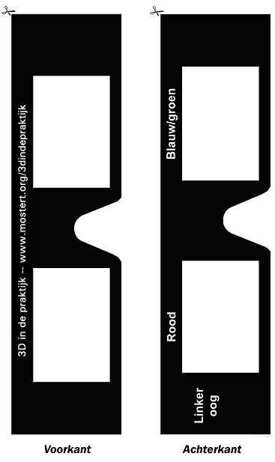

Instructies
Knip de voorkant en de achterkant van de bril uit en knip ook de witte vlakken van de ogen uit. Haal bij een hobbywinkel een dun velletje doorzichtige rode en blauwe folie (groen in plaats van blauw mag ook). Als u door de folie heen kijkt, dan moet u een helder beeld zien. Knip van ieder folie een stukje uit dat net iets groter is dan de vlakken van de ogen. Smeer de randjes van de folie in en plak dit aan de binnenkant van de bril voor de uitgeknipte vlakken van de ogen. Let daarbij goed op de kleur zoals het staat aangeven op de bril. Smeer de binnenkant van de bril in met lijm en plak de twee helften (witte vlakken) tegen elkaar. Druk het geheel stevig aan en uw bril is klaar. U kunt eventueel dikker papier gebruiken voor de bril om het geheel wat steviger te maken.

Meer weten over de 3D-bril en 3D? Ga naar www.mostert.org/3dindepraktijk/3dbril.php

